分类号 密 级

**U D C**  论文编号



硕士学位论文

（专业学位类型）

**论文题目：遗传算法在科研项目专家分配系统中的应用**

研 究 生： 郭立成

导 师： 崔海波

研究方向（领域）： 行业信息系统

**年 月**

**分类号：TP391 学校代号：10512**

**学号：201611111901201 秘密☆ 年**

湖北大学硕士学位论文

**遗传算法在科研项目系统专家分配中的应用**

作者姓名：郭立成 指导教师姓名、职称：崔海波 副教授

申请学位类别：工程 学科专业名称：计算机技术

研究方向：行业信息系统

论文提交日期： 年 月 日 论文答辩日期： 年 月 日

学位授予单位：湖北大学 学位授予日期： 年 月 日

答辩委员会主席：

**Application of Genetic Algorithm in Expert Distribution of Scientific Research Project System**

A Thesis Submitted for the Degree of Master

**Candidate：Guo Licheng**

**Supervisor：A Prof. Cui Haibo**

Hubei University

Wuhan, China

学位论文使用授权书

本论文作者完全了解学校关于保存、使用学位论文的管理办法及规定，即学校有权保留并向国家有关部门或机构送交论文的复印件和电子版，允许论文被查阅和借阅。本人完全同意《中国博士学位论文全文数据库出版章程》、《中国优秀硕士学位论文全文数据库出版章程》(以下简称“章程”，见www.cnki.net)，愿意将本人的学位论文提交中国学术期刊（光盘版）电子杂志社在《中国博士学位论文全文数据库》、《中国优秀硕士学位论文全文数据库》中全文发表和以电子、网络及其他数字媒体形式公开出版，并同意编入CNKI《中国知识资源总库》，在《中国博硕士学位论文评价数据库》中使用和在互联网上传播，同意按“章程”规定享受相关权益（请作者直接与杂志社联系，联系人：栗老师；电话：010－62791817、62793176、62701179；通讯地址：北京 清华大学邮局84-48信箱 采编中心 邮编：100084 ）。

本授权书签署一式三份，交湖北大学学位评定委员会办公室。

学位论文作者签名： 导师签名：

年 月 日 年 月 日

湖北大学研究生学位论文作者信息

|  |  |  |  |  |  |  |
| --- | --- | --- | --- | --- | --- | --- |
| 论文题目 | 基于遗传算法得专家分配策略在学科平台系统中的研究与应用 | | | | | |
| 姓 名 | 郭立成 | 学号 | 2016111111901201 | 答辩日期 | | 年 月 日 |
| 论文级别 | 博士□ 硕士□ | | | | | |
| 学院 | 计算机与信息工程学院 | | 专业 | | 计算机技术 | |
| 联系电话 | 18627050970 | | 作者E_mail | | Igoodful@163.com | |
| 作者通信地址(含邮编)： | | | | | | |
| 备注： | | | | | | |

注：本论文如需保密，保密级别是 ，解密时间是 年 月。(保密学位论文在解密后适用于本授权书)

遗传算法在科研项目系统专家分配中的应用

摘 要

当前研究生教育发展面临的新形势和新任务，需要进一步深化学位授权审核改革。根据国务院委员会第三十三次会议决议和《国务院委员会关于印发<博士硕士授权学位审核办法>的通知》，决定2017年展开博士硕士授权学位审核工作，要求改变过去以分配数量指标为主要方式的做法，突出质量标准主导作用，针对新增学位授予单位、新增学位授权点，制定起点更高、标准更严、针对性更强的申请基本条件。要求参与评议工作的专家团队必须合理、科学、公平，能够结合不同学科点申报材料的特点和需求，提高专家组与学科点申报材料组的匹配度。

专家分配是专家评议的首要和基础工作。各省都有类似学科平台的系统，但是大多数的系统都落后于计算机技术的发展，仍然采用传统的人工分配专家的形式，特别是在专家分配方面，基本都是在海量的专家中人工选择专家，这种传统的分配专家方式，比较容易出现偏差，出现不合理、不公正、不科学的现象。随着专家数量的增加，传统的分配方法和人工操作都已经不能满足项目的需要。因此为了解决专家分配问题，应用优化技术成为重要的方法和一定的措施。

首先，本文介绍了遗传算法的基本术语和操作步骤，并结合该系统中专家分配问题的性质，提出了基于遗传算法的专家分配问题。

其次，介绍了该系统总的需求分析和功能模块，并在该系统上建立了基于遗传算法的数学模型，确立了遗传算法的编码方式、选择、交叉、变异、适应度函数等要素。

最后，实现了系统的主要功能，并将遗传算法成功地用于专家分配中，根据实验结果可知，结果优于传统的手动选择。实验结果表明该方法在实际应用中是有效的，从而证明了该模型的正确性和该方法的可行性。

【关键词】：专家分配；专家评议；数学模型；遗传算法

**Application of Genetic Algorithm in Expert Distribution of Scientific Research Project System**

**Abstract**

The new situation and new tasks facing the development of graduate education now require further deep chemical authorization review reform. According to the resolution of the 33rd meeting of the State Council Committee and the Notice of the State Council Committee on Printing and Distributing the Examination Methods for Doctoral Masters Authorized Degrees, it was decided to carry out the examination of the doctoral master's degree in 2017, requesting to change the past method of assigning quantity indicators as the main method. The practice highlights the leading role of quality standards, and sets basic conditions for higher starting points, stricter standards, and more targeted applications for new degree-granting units and new degree-granting points. The team of experts who are required to participate in the appraisal work must be reasonable, scientific, and fair, and can combine the characteristics and needs of the materials submitted by different disciplines to improve the matching degree between the expert group and the subject material group.

Expert assignment is the primary and fundamental work of expert review. All provinces have systems with similar discipline platforms, but most of the systems lag behind the development of computer technology, and still use the traditional form of manual distribution experts. Especially in the aspect of expert distribution, the experts are manually selected among a large number of experts. This traditional method of distributing experts is more prone to deviations and unreasonable, unfair, and unscientific phenomena. With the increase in the number of experts, traditional methods of distribution and manual operations have been unable to meet the needs of the project. Therefore, in order to solve the problem of expert allocation, the application of optimization technology has become an important method and a certain measure.

Firstly, this paper introduces the basic terms and operation steps of genetic algorithm, and combines the nature of expert allocation problem in the system, and proposes the expert allocation problem based on genetic algorithm.

Secondly, the total demand analysis and function modules of the system are introduced. The mathematical model based on genetic algorithm is established on the system, and the coding, selection, crossover, mutation and fitness function of the genetic algorithm are established.

Finally, the main functions of the system are realized, and the genetic algorithm is successfully used in the expert allocation. According to the experimental results, the results are better than the traditional manual selection. The experimental results show that the method is effective in practical applications, which proves the correctness of the model and the feasibility of the method.

【**Keywords**】：expert assignment； expert review;；mathematical model;；genetic algorithm

目 录

第1章 绪论 1

1.1 研究背景 1

1.2 研究意义 2

1.3 研究现状 2

1.4 论文的组织结构 3

第2章 基于遗传算法的专家分配策略研究 4

2.1 遗传算法基本原理 4

2.1.1 遗传算法的基本构成要素 4

2.1.2 基本遗传算法的操作步骤及流程 5

2.2 学科平台系统中专家分配策略的研究 9

2.3 基于遗传算法的专家分配策略的分析 11

2.4 基于遗传算法的专家分配策略的主要问题 13

2.4.1 编码方式的选择 13

2.4.2 适应度函数的设计 14

2.4.3 遗传算法参数的确定 15

2.5 本章小结 15

第3章 学科平台系统的需求分析与功能介绍 16

3.1 学科平台系统总体需求分析 16

3.2 学科平台系统的详细需求分析 17

3.2.1 材料管理模块需求分析 17

3.2.2 专家分配管理模块需求分析 18

3.2.3 专家管理模块需求分析 18

3.2.4 专家评议模块需求分析 18

3.3 学科平台系统主要功能模块介绍 19

3.3.1 材料管理模块介绍 19

3.3.2 专家分配管理模块介绍 20

3.3.3 专家管理模块介绍 21

3.3.4 专家评议模块介绍 21

3.4 本章小结 22

第4章 基于遗传算法的专家分配策略在学科平台系统中的应用 23

4.1 专家分配问题的数学模型 23

4.1.1 专家和材料属性的设置 23

4.1.2 分配专家的约束条件确定 24

4.1.3 分配专家的目标确定 25

4.1.4 面向多重目标优化的分配专家问题目标函数的建立 25

4.2 遗传算法在专家分配策略中的应用 28

4.2.1 编码方案的确定 28

4.2.2 生成初始化群体 28

4.2.3 适应度函数的设计 29

4.2.4 遗传选择、交叉和变异 30

4.2.5 遗传算法终止 31

4.3 本章小结 32

第5章 系统主要功能实现与算法分析 35

5.1 学科平台系统总体结构 35

5.2 系统主要功能实现 36

5.2.1 系统管理模块的实现 36

5.1.2 材料管理模块的实现 37

5.1.3 专家分配管理模块的实现 38

5.1.4 专家评议模块的实现 40

5.3 算法分析 41

5.3.1 分配专家方法中算法参数的确定 42

5.3.2 基于遗传算法的专家分配策略适用性分析 47

5.3 本章小结 48

第6章 总结与展望 49

论文完成的主要工作 49

未来工作展望 50

参考文献 51

攻读研究生期间所发表论文及参加项目 54

致 谢 56

图目录

图2-1 遗传算法运算流程 6

图2-2 参数编码对应关系 6

图2-3 遗传算法轮盘赌模型 8

图2-4 遗传算法交叉操作 9

图2-5 遗传算法变异操作 9

图2-6 基于遗传算法的专家分配策略流程 13

图3-1 系统总体需求用例 17

图3-2 系统功能模块 19

图3-3 材料管理功能模块主要功能 20

图3-4 专家管理模块主要功能 21

图3-5 专家评议模块主要功能 22

图5-1 学科平台系统总体结构 35

图5-2 系统系统管理界面 36

图5-3 系统系统管理功能模块部分核心代码- 37

图5-4 材料管理界面 37

图5-5 材料管理模块部分代码实现 38

图5-6 专家分配参数设置界面 39

图5-7 遗传算法选择算子实现代码 39

图5-8 专家必要信息设置界面 40

图5-9 专家管理界面 40

图5-10 学科平台成绩结果查询 41

图5-11 答题结果统计分析 41

图5-12 种群规模大小50遗传算法分配专家结果 43

图5-13 种群规模大小30遗传算法分配专家结果 43

图5-14 种群规模大小80遗传算法分配专家结果 44

图5-15 交叉概率0.85遗传算法分配专家结果 45

图5-16 交叉概率0.9遗传算法分配专家结果 45

图5-17 变异率与最大适应度值关系对应 46

图5-18 随机分配专家与遗传算法分配专家对比 47

表目录

表2-1 遗传算法应用领域及说明 4

表2-2 随机初始化种群 7

表2-3 遗传算法适应度值 7

表2-4 遗传算法选择概率 8

表2-5 常用分配专家方法对比 11

表4-1 专家染色体基因构成 28

表5-1 遗传算法分配专家参数初始值表 42

表5-2 遗传算法收敛进化代数表 46

表5-3 遗传算法在专家分配策略中应用运行参数表 47

# 第1章 绪论

## 1.1 研究背景

当前研究生教育发展面临的新形势和新任务，需要进一步深化学位授权审核改革。根据国务院委员会第三十三次会议决议和《国务院委员会关于印发<博士硕士授权学位审核办法>的通知》，决定2017年展开博士硕士授权学位审核工作，要求改变过去以分配数量指标为主要方式的做法，突出质量标准主导作用，针对新增学位授予单位、新增学位授权点，制定起点更高、标准更严、针对性更强的申请基本条件。学位授权审核工作必须全面贯彻我国的教育方针，以推动研究生教育内涵发展为目的，以激发活力为导向，优化结构为重点，坚持服务需求、提高质量，加强省级统筹，强化自律监管，依法依规展开，构建权责分明、统筹规划、分层实施、公正规范的制度体系。根据不同的用户角色，学科平台系统需要提供不同的功能需求，参与评议工作的专家团队必须合理、科学、公平，能够结合不同学科点申报材料的特点和需求，提高专家组与学科点申报材料组的匹配度。

随着当今科学技术的飞速发展，尤其是计算机技术的出现，使得人类进入了信息化社会，利用计算机可以代替人进行许多的复杂劳动，从而节省大批的人力，可以大大地提高工作效率，而且计算机有更高的准确性和更安全的保密措施。计算机技术凭借着自己无与伦比的优势，已经迅速成为各个领域不可或缺的工具。因此应用计算技术来组织专家进行博士硕士授权学位审核的工作是省学位办的最佳选择。

专家分配是专家评议的首要和基础工作。各省都有类似学科平台的系统，但是大多数的系统都落后于计算机技术的发展，仍然采用传统的人工分配专家的形式，特别是在专家分配方面，基本没有用到优秀的策略，基本都是在海量的专家中人工选择专家，这种传统的分配专家方式，比较容易出现偏差，出现不合理、不公正、不科学的现象。如果分配的专家所熟悉的领域与分配的材料所属领域有很大出入，那么将会出现专家拒绝参与评议工作，或者出现专家评议质量不高的现象。目前，在专家拒绝参与评议工作时，解决的办法只有通过手动的方式替换专家，这样不仅耽误评议进度，同时造成不必要的人员浪费。因此传统的人工分配专家方式有巨大的进步空间。于是，高效的分配专家策略已经成为省学位办关注的热点之一，改进分配专家策略，使得专家分配工作更加简单，满足博士硕士授权学位审核工作的实际需求，减轻学科平台系统工作人员的负担，提高工作效率，保证分配的专家公平、合理、科学。

## 1.2 研究意义

随着“互联网+”在教育领域的不断深入，省学位办迫切地需要通过计算机减轻博士硕士授权学位审核相关工作人员的工作量，考虑到专家地理位置的限制，而且每位专家需要评议多份学科点申报材料，把专家集中在一个地方进行评议是极其不科学，因此，依托于计算技术的网上评议系统（学科平台）就很有必要。

专家分配是为每组材料分配相同数量的专家，根据每组材料的门类和学科来从专家库中一一遴选出对应学科的专家，当分组比较少时，此方法完全满足需求。

随着分组的增加，专家数量越来越庞大，上述方法就出现了相应的问题：1、分配专家的相关工作人员的劳动量增大，且主观性较强，可操控的空间较大；2、分配专家数量过多时，就会出现因支出专家评议的费用较高；3、分配的专家数量较少而需要评议的材料较多时，就容易出现专家无法在给定时间内完成评议工作，或者专家拒绝参与评议工作；4、还容易出现专家熟悉的领域与需要评议的材料不匹配的情况，这将会导致专家拒绝评议，或者出现专家评议质量不高的现场。如何更加高效、更加公平、更加合理地分配专家则是系统一个痛点，因此有必要研究一种合适的分配专家策略，并实际应用在学科平台系统中，主要有以下重要意义：

1. 充分利用现有的计算机系统资源和技术减轻学科平台工作人员的劳动强度，尽量减少湖北省学位办相关工作人员分配专家的工作量，让专家自由地、舒心地参与评议工作。
2. 与传统的人工分配专家相比，基于遗传算法的学科平台系统能够有效地确保学科平台的客观性、公正性、实时性和准确度，具有规范管理、提高效率、节约资源等不可替代的优势，不仅减轻了因分配专家所花费的人力和物力，并且突破了时间与空间的限制大大改善了专家评议工作的效率，节约评议成本，是积极构建节约型政府的必然选择。

3、基于遗传算法的专家分配还具有智能的作用，针对性强，提高分配专家的效率。

## 1.3 研究现状

学科平台系统是计算机技术在教育领域应用的一个重要方面。目前的计算机系统大多是基于两种模式：一种是基于Client/Server架构的系统，这种系统采用全双工通信模式，客户端直接向服务端发送请求，获取服务器响应数据。虽然响应速度较快，但是这种模式，对客户端系统环境有一定的限制，扩展性和兼容性比较差，因此，应用不是很广泛；另一种是基于Browser/Server架构的系统，客户端只需要安装一个浏览器，通过Web Server同服务端进行数据交互。这样就只需要重新配置服务器就可以对系统进行升级，客户端几乎零维护，系统维护开销较小，业务扩展简单方便，共享性强，逐步成为主流模式，而学科平台就是基于Browser/Server架构而实现的。

在学科平台系统中，分配专家和专家评议是其核心功能，常用的分配专家方法主要有两种：人工选择、遗传算法。

## 1.4 论文的组织结构

本文共分为六章，结构安排如下：

第一章为绪论，主要是阐述了本论文的研究背景及意义,介绍了学科平台系统的研究现状以及专家分配策略。

第二章为基于遗传算法的专家分配策略研究。首先，主要介绍了遗传算法的基本原理，然后详细地描述了学科平台系统的分配专家要求，接着结合遗传算法特点和专家分配要求分析了基于遗传算法的专家分配策略，并阐述了基于遗传算法的专家分配策略面对的主要问题，最后介绍了基于遗传算法的专家分配策略的分配流程。

第三章为系统的需求分析与功能介绍，首先主要介绍了学科平台系统的业务需求，包括系统管理需求分析，材料管理需求分析，专家管理需求分析，专家评议需求分析，接着，结合需求分析，详细地介绍了系统各功能模块的主要功能。

第四章为遗传算法在学科平台系统专家分配策略中的应用，首先建立了关于学科平台系统专家分配策略的数学模型，接着根据数学模型详细地描述了遗传算法在专家分配中的应用，包括: 编码方案的确定、生成初始化群体、适应度函数的设计、遗传进化、算法终止。

第五章为系统的实现与算法分析。首先，详细的介绍了学科平台系统中主要有关功能模块的实现，侧重介绍了专家分配功能模块的实现，并结合系统界面图和部分核心代码，以便实现过程的描述更加清晰；然后，描述了遗传算法在专家分配策略中应用时参数的确定；最后，分析了遗传算法在学科平台系统专家分配策略中应用的适用性。

第六章是总结与展望，先阐述了本文完成的主要工作，然后描述了对未来工作的展望。

# 第2章 基于遗传算法的专家分配策略研究

## 2.1 遗传算法基本原理

自然界中生物对自然环境的优异的自适应能力是其生存繁衍的基础，遗传算法通过借鉴自然环境中生物的遗传和进化过程，使得人工系统达到一种自适应全局优化的效果。

早在20世纪40年代，就有学者开始研究如何利用计算机进行生物模拟技术，他们对生物的进化过程和遗传过程进行了模拟等工作，但是缺乏通用的编码技术，只能依赖变异而非交叉产生新的基因型，因而收效甚微。直到20世纪60年代遗传算法首次被提出，经过多年的发展，遗传算法逐渐地在各个领域得到应用。遗传算法因其实用、高效、鲁棒性强等特点，被国内外学者广泛研究和应用。

由于遗传算法为解决复杂系统优化问题提供了一个通用框架，它不依赖于问题的具体领域，并且对各种问题具有很强的稳健性,因此广泛应用于很多领域如：组合优化、智能控制、图像处理等。如表2-1所示，解决了许多问题。

表2-1 遗传算法应用领域及说明

|  |  |
| --- | --- |
| 应用领域 | 说明 |
| 函数优化 | 主要针对非线性、多模型、多目标的函数 |
| 组合优化 | 巡回旅行商问题、背包问题等 |
| 智能控制 | 线性系统识别，非线性系统识别 |
| 生产调度 | 车间调度、任务分配、生产规划等 |
| 图像处理和模式识别 | 扫描、特征提取、图像分割等 |
| 机器学习 | 人工神经网络的网络结构优化设计 |
| 人工生命 | 进化机器人、人工生命模型、免疫系统 |

### 2.1.1 遗传算法的基本术语

遗传算法是借鉴生物的自然选择和遗传进化机制而开发出来的全局概率搜索算法，是进化计算研究的一个重要分支。它模仿自然界生物遗传进化过程中“物竞天择、适者生存”的原理，借用生物遗传学的观点，通过选择、交叉、变异等操作，来完成自适应搜索过程寻找问题的最优解[2]。在遗传算法的实现过程中，遗传算法的主要术语有：

1. 个体（individual）：指染色体带有特征的实体，在问题简化的情况下可代表染色体。一个个体通常代表带求解问题的一个可行解。
2. 种群（population）：染色体带有特征的个体的集合称为种群。该集合内的个体数称为种群的大小，遗传算法的种群大小在优化过程中通常是不变的。

（3）编码（coding）：常见的编码有二进制编码、浮点编码、符号编码和格雷码编码。基本遗传算法一般采用的是二进制编码方式，使用由0和1组成的固定长度的二进制字符串来表示种群中的个体。

（4）解码（decoding）：从遗传子型到表现型的映射。即将优化算法搜索到的最优个体翻译成问题解的形式的过程。

（5）适应度（fitness）：用于度量某个物种对于生成环境的适应程度。通过适应度函数将待求解问题与优化算法联系起来。适应度越高的个体就越容易遗传到下一代，反之就容易被淘汰。遗传算法需要依据适应度函数来决定每个个体遗传到下一代群体中机会的大小，即个体被遗传到下一代的概率。适应度函数设计的优劣在很大程度上影响着优化算法的效率。

（6）选择(selection)算子：指决定以一定的概率从种群中选择若干个体的操作。一般情况下，选择的过程是一种基本适应度的优胜劣汰的过程。在遗传算法中，有两类的选择：一类是选择个体进行遗传操作；另一类是确定选择哪些个体进入到下一代。基本遗传算法中采用比例选择算子，即个体被遗传到下一代的概率与个体的适应度大小成正比[3]。常见的选择算子策略有轮盘赌模型、随机竞争选择、最佳保留选择。

（7）交叉(crossover)：有性生殖生物在繁殖下一代时两个同源染色体之间通过交叉而重组，即两个染色体的某个相同位置处DN被切断，其前后两串分别交叉组合形成两个新的染色体。在遗传算法中，交叉方式非常灵活，并不限定交叉的位置和交叉的基因个数。但是为了保证算法的收敛速度，需要采取某种方式限定交叉，以确保交叉后生成的新个体仍然在问题解空间的范围内，即交叉生成的新个体仍然是待求解问题的有效解。《改进型遗传算法及其应用》

（8）变异(mutation)算子：在细胞进行复制时可能以很小的概率产生某些复制差错，从而使DNA发生了某种变异，产生出新的染色体，这些新的染色体。变异增加了个体的多样性，但是也可能会破坏个体中原有的良好的基因模块。

### 2.1.2 基本遗传算法的操作步骤及流程

遗传算法的主要操作步骤有：确定编码方案、随机初始化种群并设置种群规模大小、计算个体适应度、选择、交叉、变异6个基本操作步骤。运算流程如图2-1所示。



图2-1 遗传算法运算流程

1、确定编码方案

遗传算法中首要解决的问题就是遗传算法的编码，编码方式是遗传算法的一个关键步骤，对后面的遗传操作和算法的执行效率都有很大影响。常用的编码方法主要包括二进制编码、实数型编码、符号编码、矩阵编码、树型编码、自适应编码等方式，事实上，二进制编码应用是GA中最常用的一种编码方案，几乎是任何问题都可以用二进制编码的，采用二进制编码算法处理的模式也是最多的。 如图2-2表示对函数参数采用二进制符号串编码，个体的编码串长度L为6。

2、随机初始化种群

产生初始种群的方法通常有两种。一种是完全随机的方法产生，它适合于对问题的解无任何显眼知识的情况。另一种是根据先验知识产生，这种选择初始化种群可以使遗传算法更快地达到最优解。初始化种群需要设置群体规模大小。遗传算法采用随机方式选取N个个体，并将N个个体采用设定的编码方案进行编码，这些个体就组成了初始化种群。《遗传算法--理论、应用与软件实现》

3、计算个体适应度

个体适应度能够度量种群中每个个体在自适应优化策略种接近于或有助于找到最优解的优良程度。因此，需要在遗传算法流程中采用适应度函数来计算种群个体的适应度，适应度值的大小决定了种群每个个体的优劣，也决定了每个个体能够遗传到下一代的概率。

4、选择(Selection)

如果选择算子兼顾到了多样性，那么算法的搜索空间将会大大增加。遗传算法使用遗传算子从当前代群体中选择优良个体进行复制，选择的依据是个体适应度的大小，适应度大的个体被选择的概率越高[9]。这样，算法就会逐渐朝最优化的方向进化。最通常的实现方法有轮盘选择、锦标赛选择、随机遍历抽样、局部选择和排序选择。轮盘选择的优点是具有较好的收敛速度，但是当问题规模较大时，有些次优解可能和最优解差异较大。轮盘选择模型采用比例选择方法选取遗传到下一代的个体，每个个体被选取的概率与该个体的适应度值成正比关系。适应度值越高，轮盘的扇面就越大，反之，轮盘的扇面越小。

5、交叉(Crossover)

选择操作能够从旧的种群中选择出优秀者，但是不能够创造出新的染色体。交叉运算是模仿生物学中遗传进化过程中的繁殖现象，通过两个染色体的交换组合，来产生新的优良品种。交叉的过程是：在匹配池中任意选择两个染色体任意选择一点或多点来作为交换点，然后交换染色体交换点右边的部分，这样就可以得到两个新的染色体。交叉体现了自然界信息交换的思想，交叉有一点交叉、多点交叉、一致交叉、顺序交叉、周期交叉。单点交叉的过小，搜索的广度就会不够，进而造成算法的收敛速度慢，而且很难求得最优解，尤其是当问题复杂度提高时，算法的收敛速度下降得十分明显，重点表现在算法所求得的解与最优解距离太远，甚至达不到满意解的基本要求。

遗传算法中交叉概率Pc的选择直接影响算法的性能，交叉概率太小就会容易导致系统陷入局部极值而无法脱离。若太大虽然能够脱离局部极值，却因交叉次数过于频繁而造成系统不易稳定和收敛。

6、变异(Mutation)

变异运算是用来模拟生物在自然中的遗传环境中由于各种偶然因素引起的基因突变，它以很小的概率随机地改变遗传基因的值。如果只有选择和交叉，没有变异，则无法在初始基因组合以外的空间进行搜索，这样就使得进化过程在早期就陷入局部解而进入终止过程，从而影响解的质量。为了在尽可能大的空间中获得质量较高的优化解，必须采用变异操作运算。

在变异操作中，变异概率能够控制新基因导入群体的比例。但若概率定得太低，一些有用的基因就不能进入选择，若变异概率定得太高，即随机的变化太多，后代就有可能失去从双亲继承下来的优良特性，从而使遗传算法收敛速度。合理的选择变异概率，进行变异运算不仅可以改善遗传算法的局部搜索能力，也有助于维持种群的多样性，避免，算法过早收敛。因此有必要让变异概率自适应，方法是当当种群各个个体适应度值差别较小并且趋于收敛时，增大变异概率的参数值，破坏当前的稳定性，克服过早收敛。当种群适应度值较为发散时，降低变异概率参数值，使个体趋于收敛。具体的操作方法可以是：当群体最大适应度值与平均适应度值接近时则趋于收敛，应增大变异概率；反之，则群体的多样性较强，此时应该减小变异概率，要防止优良基因结构遭到破坏。

## 2.2 学科平台系统中专家分配策略的研究

分配专家的基本原则是公开、公正、可靠、有效、经济。专家分配是给一组材料遴选指定数量的专家的过程。当分配专家时，依据系统中设计实现的专家分配方法，系统能够自动地从专家库中遴选出符合要求的专家。分配专家的前提是要确定分配专家的要求和参数，即分配专家的约束条件，例如：专家所属门类、专家所属一级学科或专业学位、所在单位等。分配专家是面向多个目标优化，生成的专家要尽可能满足多个约束条件的要求。

由于学科平台系统的主要目的是为了实现专家评议，学科平台系统的专家分配要求如下：

1. 组内的申请书材料的门类都不同，比如组内的软件工程与数学，软件工程的所属门类是工学，而数学所属门类是理学。遴选专家时，尽量满足专家的所属门类与材料所属门类相同，组内的材料门类有多个时，按照不同门类的材料数量的比例来遴选不同门类的专家。比如组内一共有18份材料，其中17份工学门类的材料，1份理学门类的材料，需要遴选9位专家的要求，如果遴选了8位理学门类的专家和1位工学门类的专家，这样的遴选是很不科学的。因此按照组内材料门类的比例来遴选对应比例的专家是合理的，也是比较公平的。
2. 组内的申请书材料的一级学科或专业学位很可能不同，比如软件工程与土木工程，虽然两份材料的所属门类都是工学，但是它们的一级学科或专业学位不同。同理，组内的材料的一级学科或专业学位与专家所属的一级学科或专业学位也可以按照这样的比例来遴选。
3. 组内的申请书材料的硕博类型也可能多样，申请书材料的硕博类型有学术型博士、学术型硕士、专业型博士、专业型硕士，这四类硕博类型在一个组内可能都会存在。那么在遴选专家时，尽可能地避免专业型专家去评议学术型材料，硕士生导师去评议博士型材料。
4. 组内的材料的所属单位与专家的所属单位尽可能地避免相同，即避免既当运动员，又当裁判的现象。
5. 每个组内必须有一名专业教指委主任成员和专业学位教指委委员。

（6）分配专家应在保证成功率高的前提下，尽可能提高分配专家效率。

在学科平台系统中常用的分配专家方法有人工方式分配专家的方法、基于遗传算法的专家分配策略，下面对这三种分配专家方法进行对比分析，以便确定本系统采用的分配专家方法的选择。

1、人工方式分配专家的方法：根据组内材料的特点，人工地分配专家。操作简单，易于实现。但是，分配专家相当繁琐，尤其是专家库中专家数量庞大时，速度很慢，甚至分配专家出现失误。在开发时，主要通过SQL语句实现。适用于分组较少且专家库中专家较少的情况。

2、基于遗传算法的分配专家方法：遗传算法使系统具有出色的自适应性和优化能力，是一种自适应全局概率搜索算法。这种分配专家方法基于遗传算法的专家分配根据这些步骤一步一步的逼近全局最优解，组成满足约束条件的专家 。该专家分配的方法适用于多目标，约束条件较多且复杂。

上述两种分配专家方法的对比如表2-5所示。

表2-5 常用分配专家方法对比

|  |  |  |  |
| --- | --- | --- | --- |
| 方法名称 | 优点 | 缺点 | 应用场景 |
| 人工方法 | 简单、易于实现 | 分配专家质量、效率低 | 小容量的专家 |
| 遗传算法 | 求解速度快并且所得解较优，通用性强 | 局部搜索能力较差，陷入局部最优 | 适合所目标、多约束 |

## 2.3 基于遗传算法的专家分配策略的分析

随着专家评议工作信息化的逐渐完善，学科平台系统也变得越来越成熟，但是，学科平台系统还是存在一些难点和缺陷。比如，专家的分配过程繁琐，工作量较大，专家分配不合理。针对这些问题，专家分配策略在学科平台系统中的研究变得十分重要，选择合适的专家分配策略，可以有效地实施专家评议工作。基于遗传算法的专家分配策略在解决多目标、多变量、复杂的分配专家问题中会更加适合。其在学科平台系统中的应用具有以下特点：

1、黑箱式结构：基于遗传算法的专家分配策略根据专家的特性对专家进行编码 (输入)和计算个体适应度(输出)，只考虑输入与输出之间的关系。面向学科平台系统专家分配策略中参数的多样性，该分配专家方法为此提供了理论基础。

2、智能搜索寻找全局最优解：基于遗传算法的专家分配策略依据适应度函数进行智能搜索，并且利用复制、交叉、变异等操作，产生新的个体，使得下一代结果优于上一代，避免局部最优，最后优化结果逼近全局最优解，该分配专家方法为此提供了可行性。

3、可行性计算：基于遗传算法的专家分配策略每次迭代过程都是对群体中的所有个体进行运算，覆盖面广，搜索速度快。当学科平台系统中专家规模较大问题时，该分配专家方法为此提供了较高的分配专家效率保障。

4、通用性强：基于遗传算法的专家分配策略不需要设定明确的数学表达式，只需要对每个约束条件建立简单的原则要求，因此可以应用在离散问题，函数关系不明确的复杂问题中。面向学科平台系统中多目标优化问题，该分配专家方法可以为此抽象出较优的数学模型。

5、扩展性高：基本遗传算法为遗传算法的应用提供了一个基本的框架，解决实际问题时，可以根据问题的特性，采用修改编码方案、改善初始化种群、交叉算子等方式使解决问题的效率更高，效果更好。除此之外，遗传算法还易于与其他算法进行结合使用。因此，为基于遗传算法的专家分配策略在学科平台系统应用提供了较大的扩展空间。

根据上述提出的专家分配要求结合分析，于是，本系统拟采用基于遗传算法的专家分配策略进行分配专家。基于遗传算法的专家分配策略在学科平台系统中的分配专家流程如下：

1．设置算法运行时的参数，如:交叉概率、变异概率、算法终止的代数、目标适应度值、算法终止允许的误差值等。

2．确定学科平台系统分配专家中的约束条件，并建立数学模型。

3．根据约束条件建立分配专家目标函数。

4．按照设定的种群规模大小，随机初始化生成初始化专家。

5．根据适应度函数，对种群中的专家计算其适应度值。若在种群中的最大适应值的专家满足算法终止允许的误差值，即目标适应度值与实际最大适应度值的绝对差，则算法终止运行。否则，转6。

6．选择遗传算子。

7．若随机概率小于交叉概率，则随机选择专家进行交叉运算。

8．若随机概率小于变异概率，则随机选择专家，在变异点上进行变异运算。

9．若算法进化代数满足设定的算法终止进化代数，则算法终止，否则转5。

按照以上描述，基于遗传算法的专家分配策略分配专家流程如图2-6所示。

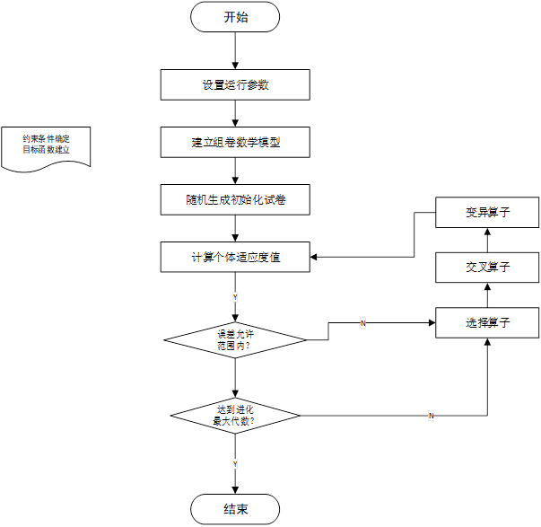

图2-6 基于遗传算法的专家分配策略流程

## 2.4 基于遗传算法的专家分配策略的主要问题

### 2.4.1 编码方式的选择

对目标问题中的解空间中的可行解进行合适的编码，是遗传算法应用的首要问题，方便在应用中进行选择、交叉、变异遗传进化操作，编码方式的选择对遗传进化操作的功能和设计有很大的影响，另外，编码的长度和编码的形式直接影响遗传算法的运行效率，由于遗传算法在实际应用中有很强的鲁棒性。所以，对于编码的方式并不苛刻，常用的编码方式主要有，二进制编码、实数编码、格雷码编码等编码方式。在专家分配策略的应用中应根据具体的需求来设计合适的编码方案。

### 2.4.2 适应度函数的设计

适应度是衡量个体优劣的标准，遗传算法中根据适应度来决定个体遗传到下一代的概率，通常适应度的大小非负值，且适应度越大越好。所以在遗传算法中需要建立目标函数和适应度函数的映射关系，通常有以下三种常见的适应度函数。

1. 直接以带求解的目标函数转化为适应度函数，即：

若目标函数为最大问题，则Fit(f(x)) = f(x)

若目标函数为最小问题，则Fit(f(x)) = - f(x)

这种适应度函数简单直观，但存在两个问题，其一是不满足可能不满足常用的轮盘选择法选择中概率非负的要求；其二是某些代数解的函数在函数值分布上相差很大，由此得到的平均适应度肯恶搞不利于种群的平均性能，影响算法的性能。

1. 若目标函数为最大值问题，作以下转换：

当f(x) > cmin时，Fit(f(x)) = f(x) - cmin

其他情况时，Fit(f(x)) = 0，其中cmin为f(x)的最小值估计

1. 求目标函数为最小值问题，作以下转换：

当f(x) < cmax时，Fit(f(x)) = cmax - f(x)

其他情况时，Fit(f(x)) = 0，其中 cmax为f(x)的最大值估计

适应度函数的设计需要满足的基本要求：单值、连续、非负、最大化，合理、一致性，计算量小，通用性强。

### 2.4.3 遗传算法参数的确定

遗传算法的主要参数有：种群规模M、交叉概率Pc、变异概率Pm。种群规模过大，遗传算法的收敛时间长；种群规模过小，难以找到最优解，算法容易局部收敛，正是因为种群规模对遗传算法有这样的影响，所以需要根据不同应用情况多次尝试来选取合适的种群规模，一般的种群规模M在30到160之间。交叉概率选取过大容易破坏适应度高的个体的结构，交叉概率选取过小容易造成遗传算法难以向前搜索，过早收敛而陷入局部最优。考虑到交叉概率对遗传算法带来的影响，在设定交叉概率时需要多次尝试选取合适的值，Pc一般取为0.25到0.75之间。遗传算法受到变异概率的影响，如果变异概率过大，遗传算法此时类似随机算法，如果变异概率过小，则难以产生新的基因结构，一般情况下变异概率Pm的取值在0.01到0.2。因此在专家分配策略的应用中，需要根据实际情况，来选取合适的参数，保证分配专家效率和专家质量。

## 2.5 本章小结

该章首先结合生物学的基础对遗传算法的基本结构、发展概况以及应用领域进行了介绍，详细介绍了遗传算法的基本构成要素；然后，详细描述了遗传算法的完整运算流程；接着，详细地描述了学科平台系统中专家分配策略的研究，包括：学科平台系统中分配专家的基本要求、学科平台系统中常用分配专家方法的对比分析；接着，依据分配专家要求，结合遗传算法特点，分析了基于遗传算法的专家分配策略，确定了本系统的专家分配策略选择；然后，详细的介绍了基于遗传算法的专家分配策略应用中主要的问题；最后，结合流程图，介绍了基于遗传算法的专家分配流程。

# 第3章 学科平台系统的需求分析与功能介绍

需求分析，就是要全面地理解用户的各项要求，并准确地表达所接受的用户需求。需求分析是构建一个功能完善的系统的基础，是软件开发中必不可少的一部分，为软件的开发起到了决策的作用，提供了开发的方向，在软件开发及维护中均起到了举足轻重的作用。因此在进行需求分析时需要特别注意这三点：一是准确的理解和描述客户需要的功能，二是帮助客户挖掘需求，三是分析客户需求的可行性。

通过对学科平台系统的需求进行调研，广泛征求省学位办的意见和建议，经过多次协商讨论，确定系统的总体需求。本章首先对学科平台系统的需求进行描述，并加以分析，然后结合需求对学科平台系统的功能模块的设计进行详细说明。

## 3.1 学科平台系统总体需求分析

建立湖北省学位与研究生教育管理信息系统平台，实现整个工作流程的一体化管理。运用科技手段,创新工作思路，完善工作措施，确保专家评议过程平稳有序开展。

该系统主要有用户管理、角色管理、专家管理、材料管理、系统管理等管理工作，其主要需求包括以下几项：

1．角色方面，该系统主要的角色有系统管理员、专家、专家所在单位管理员、专家遴选员、专家库管理员、专家库查询员、材料分组管理员、材料管理员、材料查询员等角色。

2．用户的新增、修改、删除、查询。对不同角色的用户都可以进行这些操作，用户可以系统管理，可以维护个人信息。

3．系统设置和系统状态扭转，以及评议期间替换专家。系统设置主要包括系统批次的定义、定义批次的开关、定义批次的时间段，批次就类似于一个项目，定义一个批次的名称、时间段、是否开放的开关。重新分配材料和重新遴选专家，此操作需要格外谨慎。评议期间可能需要替换专家，主因为在评议期间因特殊情况而不能参加评议的专家，确保评议工作能顺利完成。

4．代码表管理。主要对一些不易改变的代码表的维护，比如国籍、民族、学历、学位、地区、专家类别、专家状状态等代码表。这些操作仅限于系统管理员。

5．材料管理。录入学科点申报书信息、验证已录入申报书、申报书资格审查、全部申报书确认提交、统计查询申报书信息。

6．专家评议。专家评议过程：阅读邀请函和省学位委员会《通知》、评议、网上提交评议结果、打印评议结果并签字、上传或邮寄评议结果。专家可以查询自己的评议进度，可以阅读相关的政策文件和帮助文档，并提供下载。此操作仅限于专家这个角色。

7．分组管理。材料分组的定义、分组、查询。此操作仅限于材料分组管理员。

8．专家遴选。专家遴选的过程：给每一组材料遴选指定数目的专家，然后确认并提交专家分组，再确认专家参加评议并创建专家系统管理帐号与密码，最后给遴选出来的专家发送邮件。可以查看每组分配的材料和专家。此操作仅限于专家遴选管理员。

9．评议监控和统计查询。可以按照分组、专家来监控，也可以按照分组、材料来监控。统计查询，可以按照材料来统计查询，也可以按照专家来统计。

系统的总体需求用例如图3-1所示。

图3-1 系统总体需求用例

## 3.2 学科平台系统的详细需求分析

### 3.2.1 系统管理模块需求分析

系统管理模块主要负责系统级别的管理工作。系统管理主要负责的是：角色管理，用户的管理，代码表的管理工作，系统设置，以及一些特殊情况的处理。

用户管理中，特别是专家这个角色的用户，系统需要提供手工管理和批量管理两个方式，手工管理时，专家录入时，根据；批量管理时，工作人员能够通过规定格式的excel表格进行用户的录入，批量删除用户。

### 3.2.2 材料管理模块需求分析

申请书材料主要有学科门类、一级学科或专业学位、硕博类型、分组名称、申请书材料状态、材料所属单位等属性，每所单位都必须提供pdf格式的申请书材料，根据单位提供的申请书材料录入学科点申报书信息，所以接下来需要验证已经录入的学科点申报信息，然后需要对每个学科点申报信息进行资格审查，材料经过资格审查后才能对材料进行分组，可以对申请书材料进行统计和查询。

对申请书材料进行分组主要是依据申请书材料的学科门类、一级学科或专业学位、硕博类型，相似学科尽量分在一组，另外还可以对每个组中的材料都可以进行新增、删除、修改、查看操作。对每个组可以进行新增、删除、修改、查看操作，这些操作需要特别慎重，因为后续的操作都需要在这个分组的前提下进行，需要有专门的一个角色进行材料分组操作。

### 3.2.3 专家管理模块需求分析

专家管理模块需要维护专家信息和遴选专家的工作，专家库的资料由教育厅提供，需要将信息录入系统，专家的信息有可能随着时间而变动，即需要提供专家信息的维护工作。专家的遴选工作是在材料分组完成后进行的，给每一组材料分配指定数量的专家不是随机选择，需要按照一定的规则遴选的，如果采用人工遴选的话，就会存在人为因素过多，人工遴选存在不知道遴选谁的尴尬，为了公平起见，故采用良好的规则进行机选是必要的。材料主要有学科门类、一级学科或专业学位、硕博类型、所属单位、推荐申报级别这些关键属性，专家则有学位、是否学科评议组成员、是否学科评议组召集人、是否专业学位教指委委员、是否专业教指委主任委员、是否省级学位委员会委员、是否博士学位授权高校校领导、是否博士学位授权高校校长、研究方向1、研究方向2、研究方向3、研究方向4、学术学位研究生导师类别、专业学位研究生导师类别、现任专技职务、行政职务等属性，如何给一组材料分配指定数量的专家需要解决。

### 3.2.4 专家评议模块需求分析

参与评议的专家必须从专家库中选择，专家需要阅读邀请函和省学位委员会《通知》，然后根据每个学科点的具体要求评议每一份申请书材料，当专家评议完所有分配给自己的材料后需要网上提交，然后需要打印评议结果并签字，最后需要上传或者邮寄评议结果，专家可以随时查看自己的评议进度，可以阅读相关的政策文件，系统需要提供一些帮助文档，以方便专家评议，界面需要干净简洁。

专家评议过程需要提供监控。评议过程是需要一段时间才能完成的，考虑到有的专家工作繁忙，不一定会及时地评议，这时就有必要地提醒一下。专家评议过程可以分两个角度监控，一是根据分组、材料，这样先查看某一分组的整体评议进度，还可以深入到一个分组内每一份申请材料的评议进度，另一个角度是根据分组、专家，可以查看某一个分组的整体评议进度，还可以深入到一个分组内每位专家的评议进度。

## 3.3 学科平台系统主要功能模块介绍

结合学科平台系统的实际需求，本系统主要由系统管理模块、材料管理模块、专家管理模块、专家评议模块四个部分组成。系统的总体功能模块如图3-2所示。



图3-2 系统功能模块

### 3.3.1 系统管理模块介绍

系统管理模块是其他模块的基础，保证系统顺利进行，主要体现在用户管理、角色管理、代码表管理、系统设置、紧急处理等。

系统管理功能模块主要功能如图3-3所示。角色的添加、修改、删除、查询。该系统主要的角色有系统管理员、专家、专家所在单位管理员、专家遴选员、专家库管理员、专家库查询员、材料分组管理员、材料管理员、材料查询员，此操作仅限于系统管理员。用户的新增、修改、删除、查询。对不同角色的用户都可以进行这些操作，此操作只有系统管理员可以操作。系统设置和系统状态扭转，以及评议期间替换专家。系统设置主要包括系统批次的定义、定义批次的开关、定义批次的时间段，批次就类似于一个项目，定义一个批次的名称、时间段、是否开放的开关。系统状态扭转是针对一些特殊情况的处理措施，主要是重新分配材料和重新遴选专家，此操作需要格外谨慎。评议期间替换专家主要是针对在评议期间因特殊情况而不能参加评议的专家，确保评议工作能顺利完成。这些操作仅限于系统管理员。代码表管理。主要对一些不易改变的代码表的维护，比如国籍、民族、学历、学位、地区、专家类别、专家状态等代码表。这些操作仅限于系统管理员。



图3-2 系统管理功能模块

### 3.3.2 材料管理模块介绍

材料管理是专家评议的基础，申请书材料信息由省学位办提供，由材料管理员将申请书材料信息录入系统，并对录入的材料进行基本的验证，并由教育厅对录入的材料进行资格审查，然后由材料分组管理员对材料进行分组，分组原则是根据一级学科和硕博类型进行，材料信息可进行统计查询。



### 3.3.3 专家管理模块介绍

专家管理模块的基本功能包括专家库的维护、分配专家功能。 其中，专家库的维护包括：专家的查询、录入、修改、删除等，分配专家功能包括：手工分配专家、专家分配。

专家库的维护主要包括：历史专家的查询、专家的修改等功能。分配专家的主要功能是，专家评议工作人员系统管理系统后，可以根据实际的专家评议场景，选择手工分配专家和专家分配两种方式进行分配专家，手工分配专家时，专家评议工作人员指定分配专家条件，系统随机从材料中生成专家，专家分配时，根据专家评议工作人员设置的约束条件，系统自动的从材料中搜索，生成满足约束条件的专家，分配专家完成后，专家评议工作人员需要为专家添加必要的参数信息，保证专家的完整。专家评议对象在进行学科平台时，专家出现在专家中的位置均是随机的，这样可以防止作弊现象，保证专家评议效果的真实性。专家管理模块主要功能如图3-4所示。



图3-4 专家管理模块主要功能

### 3.3.4 专家评议模块介绍

专家评议模块负责专家评议工作的相关功能。评议过程是：

1、需要阅读邀请函和省学位委员会《通知》。

2、根据每个学科点的具体要求评议每一份申请书材料。

3、网上提交。

4、打印评议结果并签字。

5、上传或者邮寄评议结果。

专家评议模块的主要步骤如图3-5所示。



图3-5 专家评议模块主要步骤

## 3.4 本章小结

本章首先对学科平台系统的需求做了介绍，接着结合实际的需求分析展开了系统的设计描述，先设计了系统的总体结构，然后从数据库的角度说明了系统数据库的设计过程，最后，依次按照系统管理模块、材料管理模块、专家管理模块、专家评议模块这四个主要模块分别详细的分析阐述了系统功能模块的设计。在描述分析过程中，引入了功能图、流程图等让系统的需求分析与设计过程更加清晰。

# 第4章 基于遗传算法的专家分配策略在学科平台系统中的应用

学科平台系统的核心是材料分组、分配专家和专家评议，其主要关键技术是遗传算法在专家分配策略中的应用。专家分配的约束条件较多，比如:学科门类、一级学科或专业学位、所在单位等。正因为约束条件较多，所以在实际分配专家过程中很难一一满足，所以专家分配实际上也是一个基于多目标优化的问题，在第二章研究分析了基于遗传算法的专家分配，本章将遗传算法应用于学科平台系统的专家分配策略中，满足专家评议需求，同时考虑尽量提高分配专家效率。

## 4.1 专家分配问题的数学模型

专家分配数学模型的建立是算法实现的基础，模型建立的优劣程度将直接影响算法的运行效率，分配专家的效果。因此，在详细描述了学科平台系统的需求后，将结合实际需求，建立该系统的专家分配数学模型。

### 4.1.1 专家和材料属性的设置

采用基于遗传算法的专家分配的目的主要是为了精确并且高效的完成分配专家过程，所以需要在满足经典测量理论的基础上结合具体的实际需求来设置专家的相关属性。专家的属性过多，会导致分配专家效率变低，往往也不容易找到最优解，专家的属性过少，就不能满足实际需求，分配专家的目的达不到。

本系统中将专家的专家属性定义具体描述如下：

(1) 专家名称。比如张三。

(2) 专家编号。比如110。

(3) 专家单位。比如湖北大学。

(4) 熟悉学科。比如软件工程。

(5) 熟悉程度。比如较熟悉。

(6) 信用等级。比如A。

本系统中将材料的属性定义具体描述如下：

(1) 材料编号。比如11。

(2) 所属单位。比如华中师范大学。

(3) 所属学科。比如计算机技术。

### 4.1.2 分配专家的约束条件确定

1.每个分组都有相同数量的专家。

2.专家所属单位与材料所属单位不能相同。即回避专家评议自己所在单位的情况。

3.每位专家最多参与评议c个分组的材料。

### 4.1.3 分配专家的目标确定

1.每组内的材料所属学科与专家熟悉学科匹配程度越高越好。若材料的所属学科是软件工程（0835），如果专家的熟悉学科也是软件工程，那么就完全匹配（四级匹配）；如果专家的熟悉学科是电子科学与技术（0809），这种情况属于相似学科，那么就属于三级匹配；如果专家的熟悉学科是化学工程与技术（0817），这种情况只是学科所属门类相同，那么就属于二级匹配；如果专家的熟悉学科是马克思主义理论（0305），那么就属于一级匹配。

2、参与评议的专家需要学风严谨，办事公正，有较高的道德素养。因此需要一个专家的学术水平和信誉度的一个综合量化指标，即专家等级，分为五个等级，分别是A、B、C、D、E。其中A是最高等级，E是最低等级。因此分配专家的第二个目标就是专家的等级越高越好。

3.参与评议的专家越少越好，这样更节约开支，有效地利用资源。

4.参与评议的专家所需要评议的分组材料不宜过少，同时也不宜过多。因此设置一位专家最少评议b个分组的材料，最多评议c个分组的材料，比较合适的分配方案是每个专家评议的分组个数在区间[b,c]之间。

### 4.1.4 面向多重目标优化的分配专家问题目标函数的建立

专家分配是专家评议的基础工作。具体实施时，要综合、均衡地考虑分组与专家的各种因素和关联，为每个分组分配合适的专家，确保整个分配方案最佳。

#### 4.1.4.1 数学模型

根据4.1.1和4.1.2节，我们可以知道，分配专家的过程其实就是在尽可能满足约束条件的情况下，生成合理的专家，本质上来说，是一种面向多重目标优化的问题。具体建立专家分配问题的模型如下：

为了便于描述问题，假设有n个分组gi（i=1,2,...n），有m位专家ej（j=1,2,...m），每个组分配a个专家。每位专家评议的分组数在[b,c]范围内。分组与专家之间的评议关系的紧密程度用fij来来衡量。









说明如下：

1、其中sign(x)是符号函数，即当x>0时，sign(x)等于1；当x<取其他值时，sign(x)等于0。

2、punish(x)函数，当0<x<=b时，punish(x) = b - x，表示当专家评议的分组数少于最低分组数要求的情况；当x>=c时，punish(x)= x - c，表示当专家评议的分组数大于最高分组数要求的情况；当其他情况时，punish(x) = 0，表示当专家评议的分组数处于合理的要求，因此不用惩罚。

3、xij含义，当gi与ej有评议关系时，xij = 1；当gi与ej没有有评议关系时，xij = 0。

4、目标函数z表示分配方案中分组与专家之间的紧密度，该值越大越好。

5、目标函数d表示分配方案中使用的专家数目，该值越小越好。

6、目标函数p表示分配方案中每位专家参与评议的分组数与最优范围的差距，称为罚值函数，该分配方案的罚值就是所有专家的罚值之和，来衡量专家距离要求“至少评议b个分组，最多评议c个分组，或者评议分组为0”的差距。该值越小越好。

4.1.4.2 评价指标

遗传算法中一次GA运算称为一次试验，

1. 平均最优适应值。多次试验结果的平均值。
2. 最好最优适应值。多次试验结果的最好值
3. 平均截至代数。
4. 平均计算时间。
5. 成功率。

## 4.2 遗传算法在专家分配策略中的应用

遗传算法具有很强的扩展性，虽然基本遗传算法为遗传算法的应用提供了基本的步骤。但是，在实际解决问题时，需要对遗传算法进行适当的增强。

根据上述情况，在将遗传算法应用在学科平台系统专家分配策略中时，在遗传算法的基本应用原理上，结合系统特点，通过选取合适的编码方案、改善随机化初始化种群、精英保留策略、优化交叉运算、多种终止条件结合使用等尽量使多约束条件下专家达到最优解的效果，满足专家评议需求。

### 4.2.1 确定编码方案

遗传算法一般不直接对实际变量进行操作，而是对表示可行解的遗传编码进行遗传操作，操作主要是选择、交叉、变异，把一个问题的可行解从解空间转换到遗传算法能够处理的搜索空间的方法就是编码。

编码方案是在应用遗传算法解决实际问题过程中的先决条件，也是遗传算法设计的一个关键步骤，这就决定了遗传算法的个体基因的排列方式，也决定了遗传算法操作算子的的作用方式，另外这也决定了遗传算法的求解精度和搜索复杂度。因此，根据具体问题的不同，编码方案的设计或选择也不相同，合适的编码方案有助于提升算法效率和性能，编码方案主要有实数编码、符号编码、自然数编码、二进制编码等。在遗传算法的应用中用到最多的编码方案就是实数编码和二进制编码。

对于专家的分配问题，为了反映专家分配问题和方便遗传操作，故采用实数编码。具体编码方案如下：

假设有n个分组，每组分配a位专家，那么编码的长度L便可以确定为n×a，编码格式可为：

g1组分配的专家为e11e12...e1a，

g2组分配的专家为e21e22...e2a，

......

gn组分配的专家为en1en2...ena，

那么一个个体染色体可表示为e1，e2，...，ei，...，ena，即一个染色体的共有n×a个基因位。令ei = j（j=1，2，...，m），j代表专家的编号。这样编码就保证了每个分组都有a位专家的约束条件，但还是需要避免一位专家在一个分组内出现多次的情况。举例说明，比如有两个分组依次A、B,需要为每组分配3位专家，专家库一共有8位专家,专家编号为1、2、3、4、5、6、7、8，那么一个染色体可能为1、2、3、2、5、8，这表示A组分配了编号为1、2、3的专家，B组分配了编号为2、5、8的专家。但是不能出现1、2、2、2、5、8这种染色体，因为这表示给A组分配两位相同专家，这显然是不合理的，因此需要避免这种情况的出现。

### 4.2.2 生成初始化群体

在完成编码方案的设计后，要进行随机化初始群体，在遗传算法中群体规模的大小对算法的效率和质量有着直接的影响。规模过小，容易陷于局部最优解；规模过大，算法运行时间较长。在遗传算法的应用中一般建议将群体规模设置为20到160之间。

在一般遗传算法中，初始化群体的产生是在满足条件的基础上在全部的解空间中随机产生个体组成染色体。但是，由于本系统的编码方案采用的是基于专家编号的的实数值编码方案。

### 4.2.3 适应度函数的设计

在遗传算法中衡量个体的优劣程度的主要指标是适应度，一般来说，个体适应度值越大，其遗传进化的概率就越大，反之，个体适应度值越小，其遗传进化的概率就越低。遗传算法根据个体适应度值的大小来进行优胜劣汰。一般地，适应度函数是由目标函数转化而来的。专家分配是一个多目标优化问题。目标函数如下：

**

**

**

在处理多目标函数的方法中，加权系数法应用得最普遍，因此在这里采用该方法来处理多目标函数，该方法可描述为：对多目标优化问题的m个目标按照其重要程度给以适当的权重系数wi>0（i=1,2,...,m），且，然后求解线性加权和，用该方法求得的解是原目标优化问题的一个pareto解。但是运用该方法时，需要对目标函数做一些一致化和规范化处理，具体处理如下：

*zu = (max z - z) / max z*

*du = d / max d*

*pu = p / max p*



使用加权系数法，可得：

*min l = w1zu + w2du + w3pu*

其中 *w1 + w2 + w3 = 1*

### 4.2.4 遗传选择、交叉和变异

#### 4.2.4.1 选择算子

遗传算法的在对个体的适应度评价基础上进行选择操作。适应度较高的个体被选择遗传到下一代的概率较高，适应度较低的个体被选择遗传到下一代的概率较低。选择操作就是按照某种方法从父代群体中确定哪些个体能够遗传到下一代中的遗传运算，其主要目的是为了避免优良个体丢失、防止陷入局部最优、提高算法效率。

其中，最常用的就是轮盘赌模型和精英保留策略，在轮盘赌模型中个体被选择的概率与其适应度值大小成正比，但是，由于轮盘赌模型具有随机性，在选择上容易造成误差，所以，有可能导致丢失优良个体，造成平均适应度值下降。在精英保留策略中，当前群体中适应度最高的个体不参与交叉和变异运算，而是直接替换掉经过交叉和变异运算后产生的适应度最低的个体，这种策略虽然很大程度上保证了优良个体不被丢失，但是也容易使某个局部最优个体不仅不被淘汰，反而一直遗传。为了避免单纯使用轮盘赌模型或精英保留策略带来的困扰，因此，分配专家方法中采用基于轮盘赌模型结合精英保留策略来进行选择操作。

在实现过程中，首先，根据个体适应度值的大小，找出当代群体中个体适应度值最大的个体P，然后，对当前群体种的个体采用轮盘赌模型进行随机选择个体遗传到下一代，最后，比较P与下一代种群中的个体适应度值进行比较，若大于下一代种群中的最大适应度值，则替换掉下一代种群中与最大适应度值个体题型相同且适应度最低的个体，否则，不需要进行替换。

#### 4.2.4.2 交叉算子

遗传算法为了保证产生更优良的个体需要进行交叉运算，随机选取两个染色体配对，交换部分染色体。由于前面确定了遗传算法的编码方法，个体染色体可表示为e1，e2，...，ei，...，ena，如果允许每个基因位自由地进行交换的话，那么就很可能出现一个分组内分配了两个相同的专家，而这种情况是需要避免的，因此，我们需要采用离散重组的方法，即需要将连续的a位专家当作整体，并且a位连续专家的开始位置分布是以1位首项，a为公差的等比数列。这就保证了整个染色体编码的有效性。

离散重组是一种交叉算子方法，子个体的每个变量按照等概率地随机地从副个体选择，下面举例说明：

父个体P1：2 11 8 9

父个体P2：3 5 234 4

子个体1： 2 11 8 4

子个体2： 2 5 234 9

#### 4.2.4.3 变异算子

基因的变异操作丰富了种群的多样性。前面编码方式采用的是实值方式，分配专家方法中的变异操作需要将一组内的a位专家当作整体来操作，即对每a位专家进行变异操作，新的等位基因随机生成，但是需要排除该染色体中的a串上的等位基因。

比如：父个体： 20 45 67 10 20 90 89 34 67

倘若对第二个a串进行变异，假设专家编号从1到100，那么新的基因值就需要从1到100中剔除10 20 90这三个编号后的专家中任意选择一个编号来替换掉该a串中的任意一个位置上的值，假设新的基因值为33，比如替换掉a串中的第三个位置，则新的a串就是10 20 33。因此上述个体变异之后为20 45 67 10 20 33 89 34 67。

在实现过程，每个基因都有发生变异的概率，在应用过程中，变异概率一般0.0001到0.1之间。

### 4.2.5 遗传算法终止

遗传算法在进化中的过程中一步一步的逼近最优解，但是，在实际情况中想要完全达到最优解也几乎不可能，如果进化代数过多，算法效率过低，甚至有可能将最优解丢失，所以对遗传算法的终止条件一般有两种方式，一是，设定遗传算法进化终止代数，即当遗传算法进化达到设定值时，算法运行结束，一般取值在100到500，二是，设定终止进化的阈值，即对个体适应度的期望，当个体适应度满足或逼近这个期望值时，算法结束，此时，认定取得最优个体就是问题的最优解。

在本系统的专家分配策略中，采用将两者结合的方式。如果，算法达到了设定的终止代数，程序运行结束，此时的最优个体就是最优解，即分配专家方案；如果，算法还未运行到终止进化代数，但是，种群中最大适应度值已经逼近设定的期望值，即实际最大适应度值与目标适应度值的绝对差满足设定的最大允许误差值，则算法运行结束，此时群体中适应度值最大的个体，就是分配专家需求的最优解，即最合适的分配专家方案。

## 4.3 本章小结

本章首先结合实际需求对基于遗传算法的专家分配问题进行了描述和分析，接着从专家属性的设置到约束条件的确定最后到目标函数的建立，层层深入地建立了分配专家问题地数学模型。然后，根据建立的数学模型，联系需求，在遗传算法的原理下，从编码方案的确定、生成初始化群体、适应度函数的设计、遗传进化、算法终止方面详细地描述了遗传算法在学科平台系统专家分配中的应用，最后，对遗传算法在学科平台系统专家分配中的应用流程结合流程图做了整体的介绍。

# 第5章 系统主要功能实现与算法分析

前面的章节中已经对遗传算法的理论，系统的需求及设计，遗传算法在专家分配中的应用做了详细地描述，本章将依据前面章节的设计方案来对学科平台系统中与分配专家有关模块的实现做详细介绍，并对遗传算法以及系统功能进行测试。

## 5.1 学科平台系统总体结构

专家分配策略在学科平台系统的应用，保证了专家的科学性、合理性、公平性，很大程度上减轻了专家评议工作人员的工作量，间接地提高了专家评议质量。本系统采用基于B/S的三层架构结构体系进行设计和开发，利于后期的维护升级。在设计过程中充分考虑展现逻辑和业务逻辑分离，充分实现整个系统体系的松耦合性，提升学科平台系统的灵活性和扩展性。最后，采用三等架构结构体系进行设计和开发，确保系统整体的高可用性，实现系统故障发生时的影响程度的可控和隔离。系统的总体结构如图5-1所示。

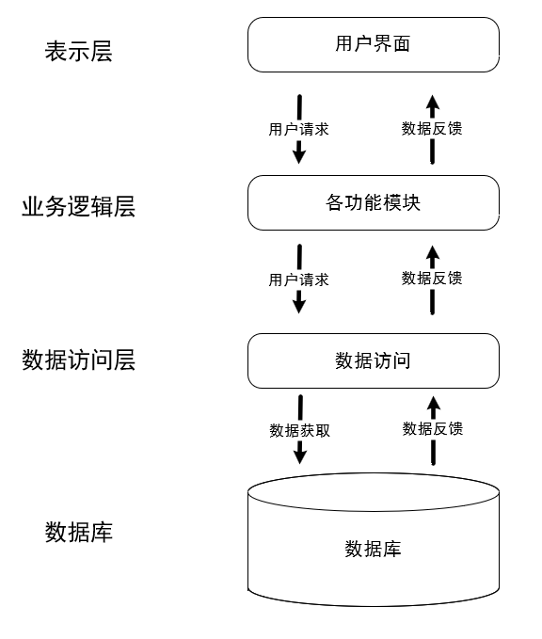

图5-1 学科平台系统总体结构

## 5.2 系统主要功能实现

本节主要是对学科平台系统与分配专家有关的功能模块的实现做详细描述，包括：系统管理模块的实现、材料管理模块的实现、专家分配管理模块的实现、专家评议模块的实现。

### 5.2.1 系统管理模块的实现

系统管理模块主要分用户管理、角色管理、代码表管理、系统设置、特殊情况处理等五个子模块。下面将分别展示各个子模块的实现。

系统管理菜单界面如图5-2。

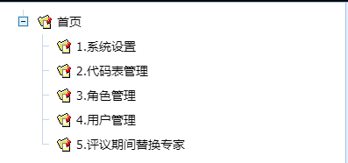

图5-2 系统管理菜单

用户管理模块页面如图：

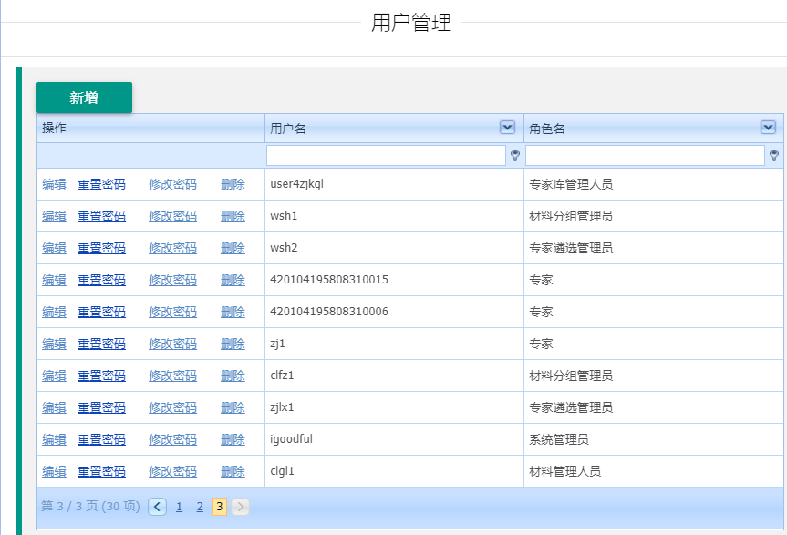

角色管理模块页面如图：

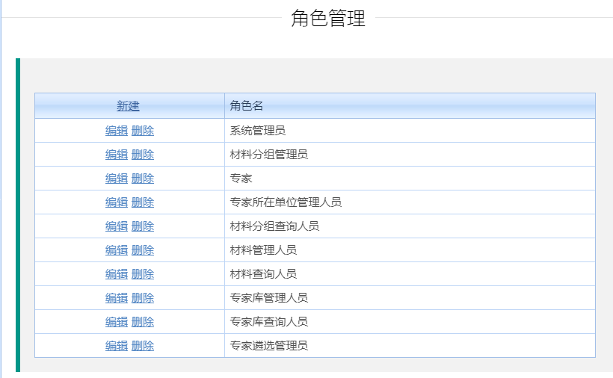

代码表管理模块页面如图：

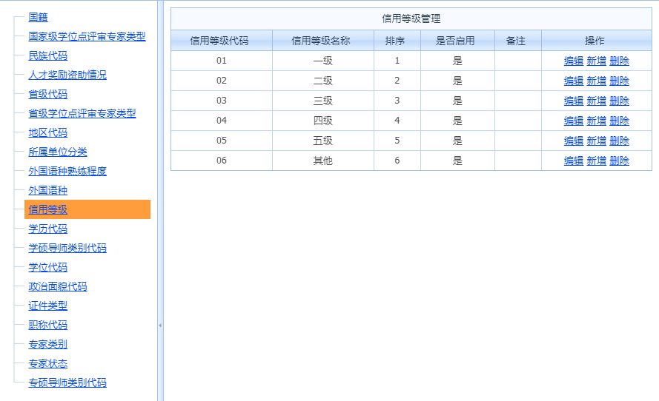

系统设置模块页面如图：

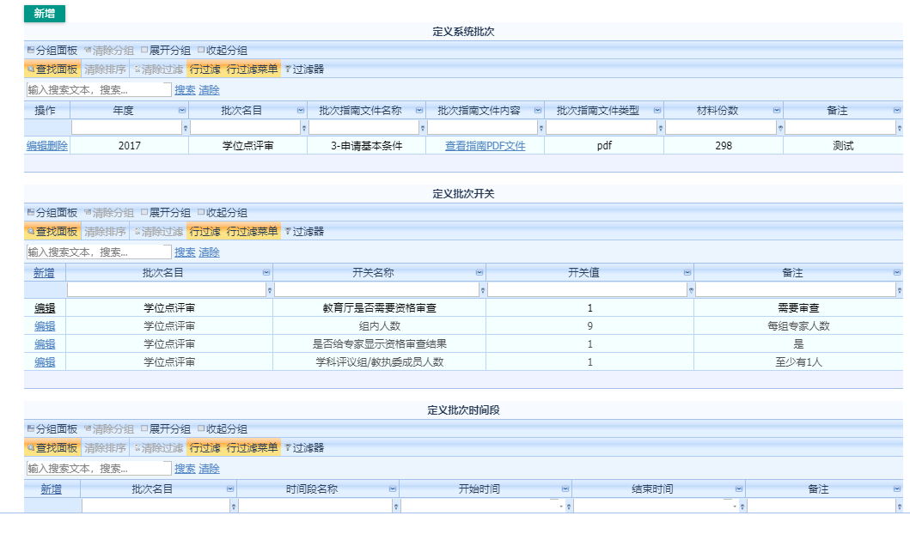

用户管理模块页面如图：

用户管理模块页面如图：

用户管理模块页面如图：

### 5.1.2 材料管理模块的实现

材料管理除了有对材料维护的功能外，还包括对与专家相关属性的管理，包括：法律类型、专家评议对象类别、题型的管理。如图5-4是学科平台系统材料管理页面，在此页面，专家评议工作人员可以查询材料中的全部专家，也可以根据指定的筛选条件对专家进行查询，同时，可以添加专家、修改专家、删除专家，除此之外，还具有对专家选项进行管理的功能，专家添加完成后，专家评议工作人员可以为专家添加选项内容、修改选项内容、删除选项内容。

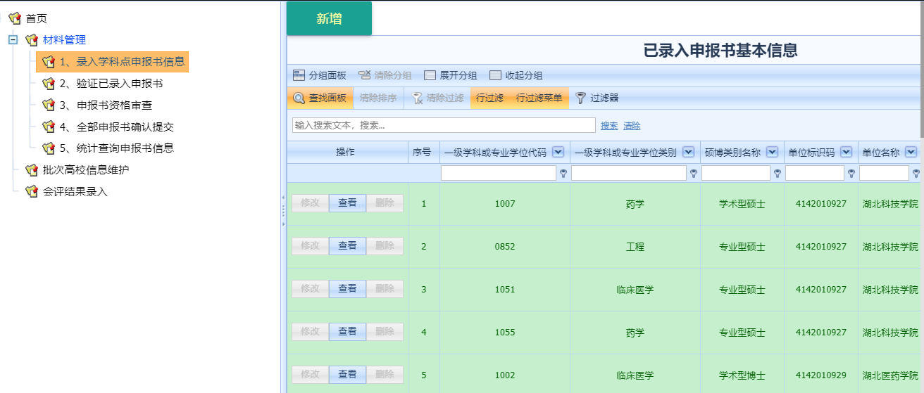

图5-4 材料管理界面

部分核心代码如下：

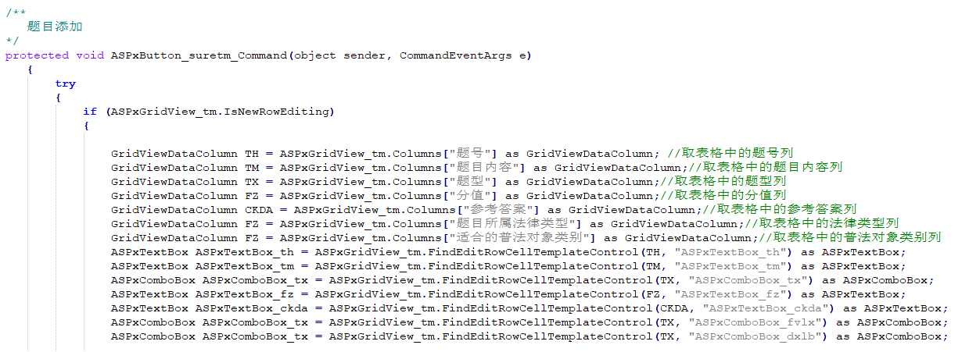

图5-5 材料管理模块部分代码实现

### 5.1.3 专家分配管理模块的实现

专家分配管理是本系统的核心功能，本系统分配专家方式灵活，提供手工分配专家和专家分配两种方式，当选用手工分配专家方式时，专家评议工作人员可以指定专家中的数量，由系统随机生成一套专家，当选用专家分配方式后，专家评议工作人员需要设置指定的参数和约束条件，由系统自动完全初步分配专家过程。专家分配完成后。最后，专家评议工作人员在专家库维护页面中查看已生成的专家，根据学科平台的实际需求，评估专家质量，选择是否启用该套专家，只有启用之后的专家才能进行学科平台。专家分配的实现步骤如下：

1.设置相关的约束条件：由于基于遗传算法的专家分配是在多约束条件下，系统自动完成的，所以在分配专家的第一步中，需要指定专家组成的约束条件。

图5-6 专家分配参数设置界面

具体的代码实现过程复杂，这里只截取部分核心代码用图展示，如图5-7：

图5-7 遗传算法选择算子实现代码

2．设置专家中必要的参数信息：在上一步中当分配专家完成后，专家评议工作人员还需要为专家设置一些相关的必要信息，如图5-8是专家必要信息设置的页面，在这个页面中可以为专家添加出卷部门、专家标题等信息，添加完成后，系统根据上述分配专家结果，从数据库中获取相应专家到专家中。

图5-8 专家必要信息设置界面

1. 确认专家：专家生成好后，专家评议工作人员需要对专家进行确认，评估专家的质量，如图5-9是专家库维护页面，在这个页面中，当专家评议工作人员确认无误后，可以设置启用专家。

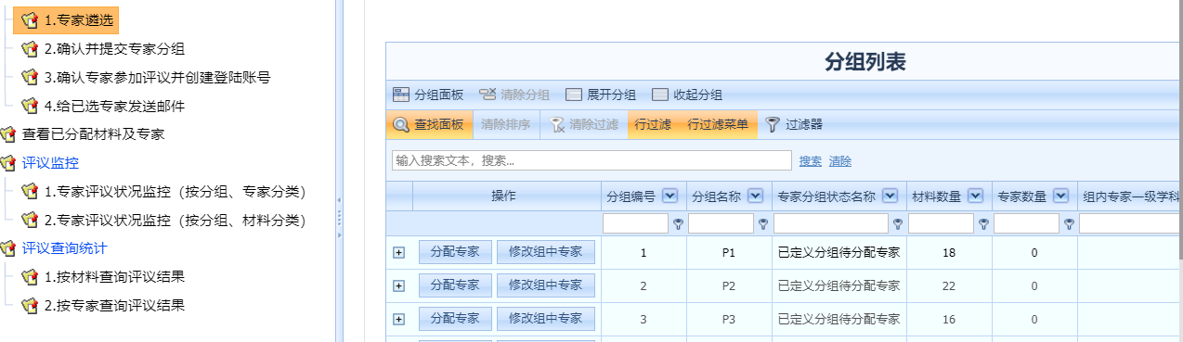

图5-9 专家管理界面

### 5.1.4 专家评议模块的实现

专家登录系统后看到如图5-10界面，页面上方两个红色标注框分别显示了该用户的身份和真实姓名，左侧菜单栏是该用户在本系统中具有的功能。

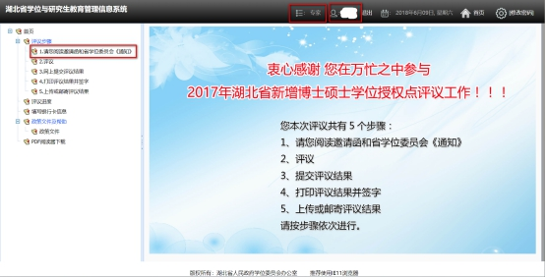

图5-10 专家首页

专家认真阅读了邀请函和通知后，就可以进行查看组内材料了，查看组内材料界面如图5-11所示。

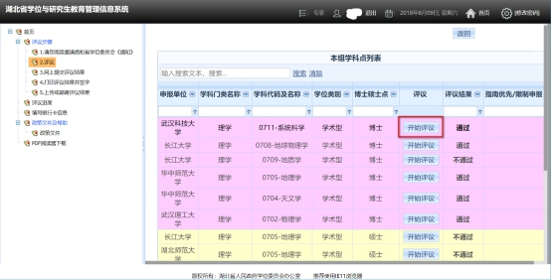

图5-11 查看组内材料界面

评议界面如图5-12

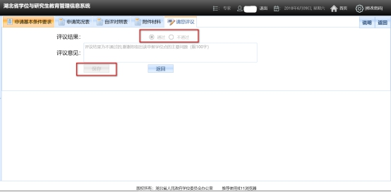

图5-12 评议界面

## 5.3 算法分析

在本章上节中，已经对学科平台系统的主要功能实现模块进行了详细地描述，在本节中，将对遗传算法在学科平台系统专家分配策略中的实际应用进行分析，包括算法在学科平台系统专家分配策略实际应用中参数的确定和遗传算法在学科平台系统专家分配策略中应用的适应性分析。

为了确定遗传在学科平台系统分配专家方法中实际应用时的运行参数，以及对遗传算法在学科平台系统中的应用进行合理的适用性分析，本节以系统试运行期间数据库中实际的材料为测试数据基准，对算法进行了相应的测试。

### 5.3.1 分配专家方法中算法参数的确定

在确定遗传算法的运行参数时通常有经验法和尝试法。初始时，根据经验确定算法运行时的参数如表5-1所示。然后，在经验法的基础上进行适当尝试，根据在每组实验中，采取只改变一个参数的值，其余参数不变的策略，找出参数在实际应用的最优取值方案，其中每个参数依据遗传算法的理论及经验比较3组数据。

1、种群规模的确定

（1）当种群规模为50时，遗传算法分配专家结果如图5-12所示。其中算法运行时间0.329秒。在进化代数为80代时算法收敛，取得最大适应度0.95，进化过程中，最大适应度值有下降的情况，这是因为交叉过程中，导致了优良个体的丢失，但是在进化的代数变多时，由于多次交叉产生了更优良的个体，所以，最大适应度值朝着最优结果发展。平均适应度一直成上升趋势，表示整个进化过程的趋势时良好的，遗传算法更易于取得最优解。

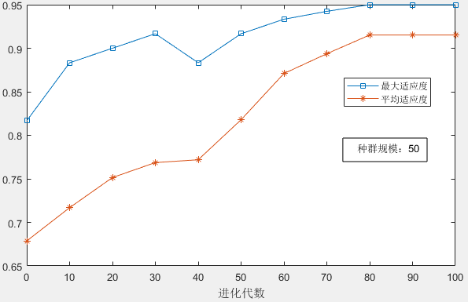

图5-12 种群规模大小50遗传算法分配专家结果

（2）当种群规模为30时，遗传算法分配专家结果如图5-13所示。其中算法运行时间0.217秒。当进化至40代时，算法收敛取得最大适应度值为0.833，陷入局部最优，分配专家很难达到预期效果。由于种群规模过小，个体的多样性很难体现，所以在进化过程容易导致算法过快收敛，而取不到最优解。

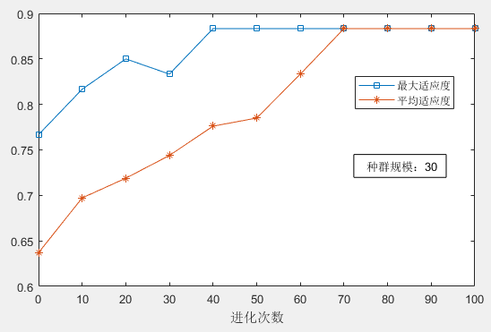

图5-13 种群规模大小30遗传算法分配专家结果

（3）当种群规模为80时，遗传算法分配专家结果如图5-14所示。其中算法运行时间为0.511秒。当进化至100代时，算法取得最大适应度值0.957。由于种群规模较大，个体的多样性丰富，在遗传进化操作过程中更容易产生优良个体，但是，在种群规模为50的时候，已经满足问题需求。如果再盲目地增大种群规模，会导致算法运行时间过长，这对于用户体验来说是不友好的。

根据图5-12、5-13、5-14及上述可知，当种群规模过小时，算法运行时间较快，当会导致算法过早收敛，从而陷入局部最优，当种群规模过大时，算法运行时间较长，综合考虑，本系统分配专家方法中，遗传算法的种群规模大小设定为50。

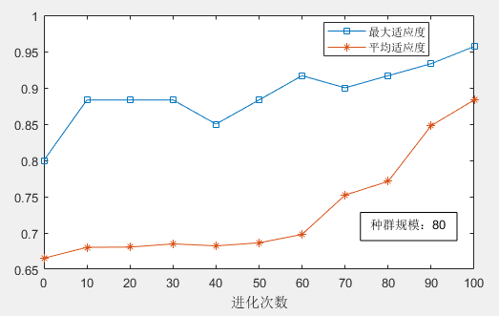

图5-14 种群规模大小80遗传算法分配专家结果

2、交叉概率的确定

在上面确定了种群规模大小的值为50，保持其余参数不变的情况下，在种群规模大小为50的基础上，对交叉概率分别设置为0.8进行测试。

（1）当交叉概率为0.8时，遗传算法分配专家结果如上图5-12所示。遗传算法在进化代数为80时，算法收敛。

（2）当交叉概率为0.85时，遗传算法分配专家结果如图5-15所示。遗传算法在进化代数为60代的时候，算法收敛。将图5-15与5-12进行对比可知，当交叉概率为0.85时，由于交叉概率增大，个体之间进行基因互换的可能变大，根据遗传算法理论，所以，产生优良个体的可能性更高，算法更容易取得最优解，收敛。

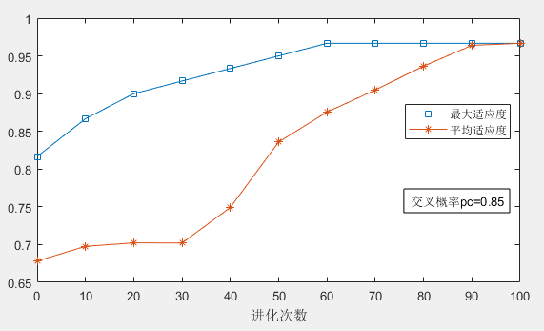

图5-15 交叉概率0.85遗传算法分配专家结果

（3）当交叉概率为0.9时，遗传算法分配专家结果如图5-16所示。算法在进化至50时，函数收敛，且进化过程中的最优解丢失。由于交叉概率过大，个体之间不断地进行交叉操作，导致种群适应度值起伏比较大，尤其表现在平均适应度值方面，并且交叉次数过多，导致了优良个体的丢失，而算法过快收敛，所以有可能无法取得最优解。

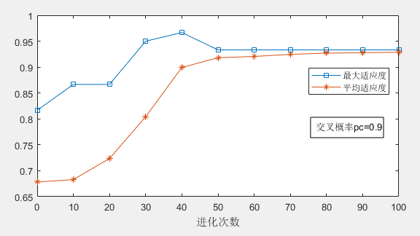

图5-16 交叉概率0.9遗传算法分配专家结果

根据图5-12、5-15、5-16可知，交叉概率的大小直接影响算法的收敛速度，当交叉概率设置为0.85时，相比较交叉概率为0.8时，算法收敛更快，平均适应度增大更明显，取得的结果也较优，但是，当交叉概率设置为0.94时，由于交叉概率过大，导致了优良个体的丢失，反而没有取得最优解。所以，本系统中结合经验理论与多次尝试的结果分析将交叉概率设置为0.85。

3、变异概率的确定

在种群规模为50，交叉概率为0.85的基础上，将变异概率从0到0.1每次以0.01变化，得到遗传算法分配专家结果如图5-17所示。

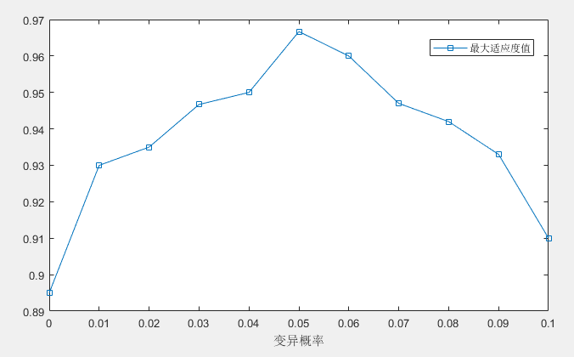

图5-17 变异率与最大适应度值关系对应

根据图5-17可知，在变异率在0到0.05之间时，由于个体发生变异概率太小不容易产生新的个体，从而导致遗传算法搜索解空间变小，得到的最大适应度值相应变小，在0.05至0.1之间，由于变异概率增大，产生的新个体变多，但是容易丢失优良个体，从而导致得到的最大适应度值相应变小。因此，将遗传算法的变异概率设置为0.05。

4．终止进化代数的确定

在种群规模为50，交叉概率为0.85，变异概率为0.085的基础上，对遗传算法进行9次运行，得到其收敛时的进化代数，结果如表5-2所示。考虑到材料不断地增大，遗传算法对于最优解的搜寻需要个体进化次数变多，因此，将遗传算法的终止代数设置为120次。

表5-2 遗传算法收敛进化代数表

|  |  |  |  |  |  |  |  |  |  |
| --- | --- | --- | --- | --- | --- | --- | --- | --- | --- |
|  | 1 | 2 | 3 | 4 | 5 | 6 | 7 | 8 | 9 |
| 进化代数 | 50 | 39 | 88 | 61 | 85 | 77 | 37 | 55 | 90 |

### 5.3.2 基于遗传算法的专家分配策略适用性分析

在上一小节中，最终确定了遗传算法在学科平台系统分配专家方法中的具体运行参数，如表5-3所示。

表5-3 遗传算法在专家分配策略中应用运行参数表

|  |  |  |  |  |
| --- | --- | --- | --- | --- |
| 运行参数 | 种群规模 | 终止次数 | 交叉概率 | 变异概率 |
| 取值 | 50 | 120 | 0.85 | 0.05 |

在5.2节中描述的系统具体应用场景的基础上，本文采用比较法进行分析，在同样的约束条件下，基于相同的目标函数和适应度函数，比较随机分配专家和基于遗传算法的专家分配两种方式分配专家的专家适应度，如图5-18所示。

根据图5-18可知，在多约束条件下，随机分配专家方式的分配专家效果远远不如基于遗传算法的专家分配。基于遗传算法的专家分配方式，在进化的过程种专家的适应度整体呈上升趋势，函数收敛比较快，适应度比较稳定，说明容易得到分配专家的最优解；基于随机方式分配专家，专家的适应度起伏比较大且适应度值偏低，具有较强的随机性，往往不容易收敛，而导致分配专家失败。因此，这两种算法比较起来，很明显基于遗传算法的专家分配具有更好的全局搜索能力。

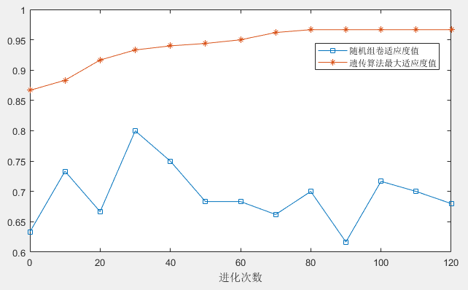

图5-18 随机分配专家与遗传算法分配专家对比

由于学科平台系统具有一定的特殊性，在这种多重约束的条件下，随机分配专家的方式显然是不合理的，也达不到专家评议工作人员专家评议的目的。在第二章中，已经详细描述了遗传算法的理论，通过遗传的理论可以知道，遗传算法在多约束条件下的全局搜索最优解能力很好，因此本系统很适合采用基于遗传算法的专家分配策略来保证专家的质量，实现专家评议目的。

## 5.3 本章小结

本章根据遗传算法的理论，实际的需求分析，以及遗传算法在学科平台系统专家分配策略中的应用设计，来描述系统的主要功能实现并对遗传算法的实际应用做了分析。首先，介绍了与专家分配有关的模块功能实现，通过图表以及部分核心代码的展示，使得实现过程的描述更加清晰，然后，在遗传算法原理的基础上，结合需求根据经验和多次尝试确定了遗传算法在专家分配策略中应用的运行参数，最后，根据学科平台的实际意义和目的，通过将遗传算法与传统随机分配专家模式进行对比，分析了遗传算法在学科平台系统中应用的适用性。

# 

# 第6章 总结与展望

## 论文完成的主要工作

本文对遗传算法在学科平台系统中专家遴选的应用进行研究与分析，结合实际工作需求，设计基于遗传算法的智能分专家方法，实现学科平台系统，减轻学科平台工作人员的工作量，从而提升效率。本文完成的具体工作如下：

1、本文在遗传算法理论研究的基础上，充分理解遗传算法的基本构成要素和具体操作步骤及流程，并结合遗传算法特点分析了算法在学科平台系统专家分配的应用中的理论基础和可行性，故将遗传算法应用在学科平台系统中的专家分配中。

2、本文研究了遗传算法在分配专家的主要问题，对编码方案、适应度函数的设计、算法运行参数进行了研究分析，确定了在专家分配中应用遗传算法的流程。

3、本文对学科平台系统的实际需求进行分析，并根据需求分析对系统的主要功能模块进行详细介绍。

4、在遗传算法理论研究的基础上，结合实际需求，本文最终根据专家的有学位、是否学科评议组成员、是否学科评议组召集人、是否专业学位教指委委员、是否专业教指委主任委员、是否省级学位委员会委员、是否博士学位授权高校校领导、是否博士学位授权高校校长、研究方向1、研究方向2、研究方向3、研究方向4、学术学位研究生导师类别、专业学位研究生导师类别、现任专技职务、行政职务等属性，建立了多重目标优化下专家分配问题的数学模型。

5、采用遗传算法实现专家分配，在分配专家的步骤上与基本遗传算法保持一致，但在某些步骤中根据实际的需求进行适当的增强，尤其在编码方案、初始化种群、适应度函数设计、遗传操作等方面做了深入研究。编码方案采用了二进制编码，基于XXX的约束下初始化种群，精简了约束条件，提高了效率；采用精英保留策略结合轮盘赌模型，既保证了种群的多样性，也防止了优良个体丢失，加快算法收敛速度；合理的适应度函数设计，可以适当的区分优劣个体，有效地解决了群体早熟问题采用终止进化代数和阈值结合使用来终止算法的运行，尽可能的在保证最优解地前提下，提升算法效率。

6、根据需求分析，设计实现了学科平台系统。并借助实际应用场景，对遗传算法在学科平台系统实际应用地运行参数，结合经验，进行反复尝试，最终得出适合本系统的遗传算法运行参数。

## 未来工作展望

在完成以上六方面的研究内容的基础上，学科平台系统还有一些不足之处需要完善。后续主要的研究工作有：

1、虽然系统已经基本满足了当前学科平台的需求，但是，在主观题的自动评分等高级功能上还要有进一步的研究。

2、目前的分配专家策略不可能十全十美，还需要不断地加强和改善，尤其是当一个组内的材料混有不同的硕博类型、学科门类等因素，所以仍然要在分配专家中进行深入研究，力争让分配专家策略更完善、更高效。

3、目前对于分配专家策略中，尤其是遗传算法的相关技术应用中还有很多需要学习和研究的地方，在系统中还有很多地方可以完善的更好。因此，要不断地加强对理论知识的学习，并将理论与实际应用相结合，进一步提升自己的能力，争取在以后做得更好。

# 参考文献

1. 冯宪彬，丁蕊. 改进型遗传算法及其应用[M]. 冶金工业出版社，2003

# 攻读研究生期间所发表论文及参加项目

软件著作权

[1] 考勤与考核管理系统V1.0 专利申请号：2017SR302361 专利授权(颁证)年月：2017年06月

科研项目

[1] 项目名称：湖北省学位与研究生教育管理信息系统

项目时间：2017 年 6 月-2017 年 9 月

项目描述：通过该系统实现专家网上评议学科点，根据各个高校申报的学科点，然后根据相关政策和省学位办的要求进行申请书材料分组，然后根据要求给每组申请书材料分配指定数目的专家，待专家分配完成后，专家在指定的时间段内根据相关要求评议申请书材料，省学位办监督整个评议过程，确保评议顺利进行。

**项目职责**：主要负责的模块是申请书材料评审和后期的查询统计，参与了需求分析，oracle数据库开发及日常数据库管理，使用PL/SQL编写存储过程、函数、触发器。通过此项目熟悉了oracle数据库的日常操作与维护，更加熟悉了linux系统，体会到了C#开发的便捷性。

开发平台及工具：Windows7、VS2013、SVN、Oracle 11gR2、PLSQL，C#

[2] 项目名称： 水东乡舍

项目时间：2017 年 10 月-2018 年 6 月

项目描述：此项目采用了MVC设计模式，ssh框架，centos6.5操作系统，mysql5.7.22，tomcat9.0，java9.0的技术上实现了水东项目系统。

项目职责：参与需求调研，需求分析，编写出实现房间详细搜索、农户请客申请、投资方请客申请等功能的完整代码，参与软甲开发和重大问题解决，数据库的备份与恢复，负责mysql数据库的稳定运行，优化数据库性能。通过此项目熟悉了ssh框架和MVC模式，体会到了java的优美，体会到了mysql数据库高效轻便、操作简便的优点，同时也体会到了mysql的调试困难等缺点。

开发平台及工具：Windows7、idea、java、SVN、mysql5.7.22，vs2013

# 致 谢

光阴荏苒，研究生三年已接近尾声。由衷感谢我的母校湖北大学，给了我继续深造的机会，学校里浓厚的学术氛围，舒适的学习的环境将让我终身难忘。回首三年的学习生涯，感谢陪我度过美好时光的每位尊敬的老师和亲爱的同学及家人，正是你们的帮助，我才能克服困难；正是你们的指导，我才能解决疑惑。

感谢我的导师，没有他对我的敦敦教诲和悉心关怀，就没有研究生三年我的最后知识成果的完成。从论文的选题直至论文的定稿，始终给予我耐心的指导，让我能够以更开阔的视野去看待问题。崔老师精益求精的工作作风和严谨的治学态度深深地感染了我，让我能够更加深入地去研究问题，更加认真地去完成论文。

感谢曾诚老师，在编写论文期间，他们对我论文的结构，核心内容都提出了宝贵的意见；感谢802实验室的同学在研究生期间对我的帮助和鼓励；感谢我的家人对我一如既往的信任和支持，感谢在我求学路上每一位给予我无私关怀的朋友。